Содержание

- Проблема…………………………………………………3
- I этап исследовательского проекта………………….….3
- II этап исследовательского проекта. ………….…….….4
- Заключение…………………………………………..…..7
- Список литературы………………………………….…..8

Проблема: У нас в группе есть «Копилка мудрости». Мы собираем там пословицы, поговорки, мудрые народные высказывания. Есть очень трудные пословицы ,смысл которых мы не понимаем. Мы решили узнать, как расшифровываются мудрые мысли.

Цель: мы хотим научиться расшифровывать пословицы и поговорки , которые мы не понимаем и находить им объяснение.

I этап

1.Сбор информации, составление копилки:
Мы собрали копилку непонятных половиц и поговорок (фото 1)
- Вода камень точит.
- Мы с тобой как рыба с водой.
- Сильный победит одного, а знающий тысячу.
- Рыбу за хвост не удержать.
- Ласковым словом и камень растопишь.
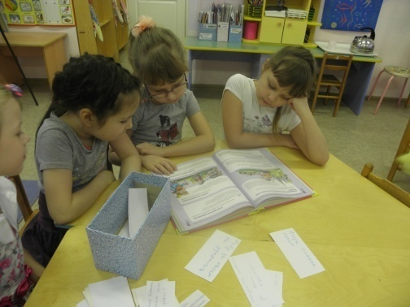

Фото 1

II этап практический

1.Мы решили узнать, какими способами можно объяснить непонятную пословицу.
Способ №1
спросить у взрослых, как они понимают смысл этих пословиц. Сначала мы спросили об этом наших родителей. Вместе с родителями мы искали объяснения в энциклопедиях, интернете.
2.Взяли интервью у сотрудников детского сада. Ответы взрослых мы занесли в таблицу.(фото 2, 3, 4)
 | Вода камень точит | Мы с тобой, как рыба с водой | Сильный победит одного, а умный тысячу | Рыбу за хвост не удержать | Ласковым словом и камень растопишь
Мария Вениаминовна | Если на камень долгое время будет капать вода, то в камне появится отверстие – дырка. И человек если хочет чего-то добиться должен долго статься и всего добьется. | Зто значит, что мы с тобой неразлучны, жить друг без друга не можем. | Не обязательно быть сильным физически, чтобы победить тысячу человек. Сила заключается в уме. | Потому что она скользкая. | От ласкового слова может улыбнуться самый черствый и грубый человек.
Светлана Федоровна | Нужно быть терпеливым и доделывать дело до конца. Даже не значительное воздействие, но постоянное, может привести к результатам. | Как рыба не может без воды, так и вода не может без рыбы | Человек силен не силой мышц, а силой разума. | Если вы хотите чего-то добиться – надо хватать проблему двумя руками. | Надо быть ко всем добрым, тогда многого добьешься.
Марина Альбертовна | Камень на ощупь твердый, вода если долго будет воздействовать на камень – стирает его грани, как на берегу моря вовремя прилива и отлива. | Это значит, что мы одно целое. |  | Хвост – это часть рыбы, по размеру – маленький, если делать часть дела, то результата не будет, поэтому дело надо делать целиком. | Камень на ощупь твердый – его не растопишь, но добротой можно растопить даже «каменное» сердце.

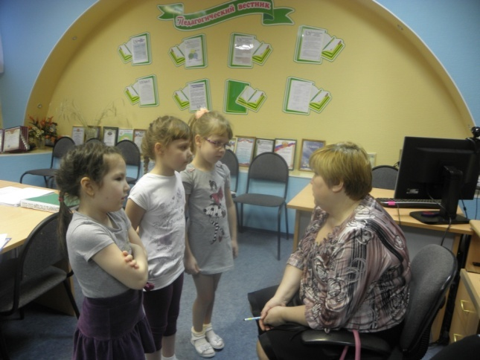
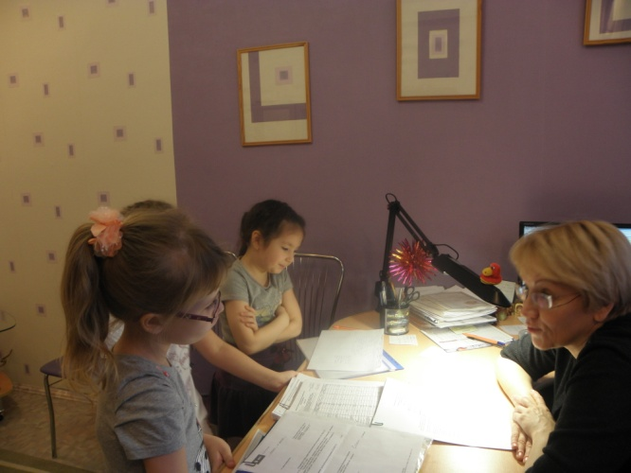
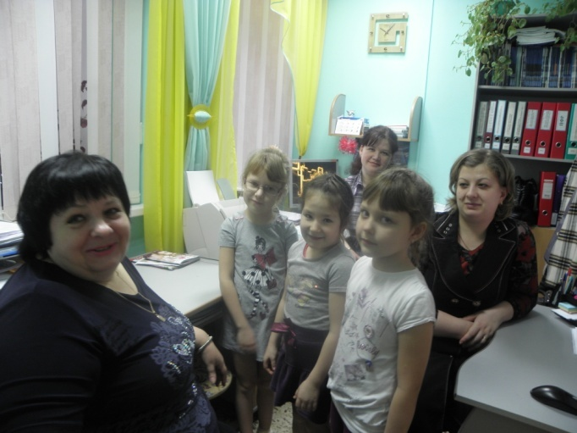
Фото 2 Фото 3

Фото 4
Вывод: Получи информацию от взрослого или книг.
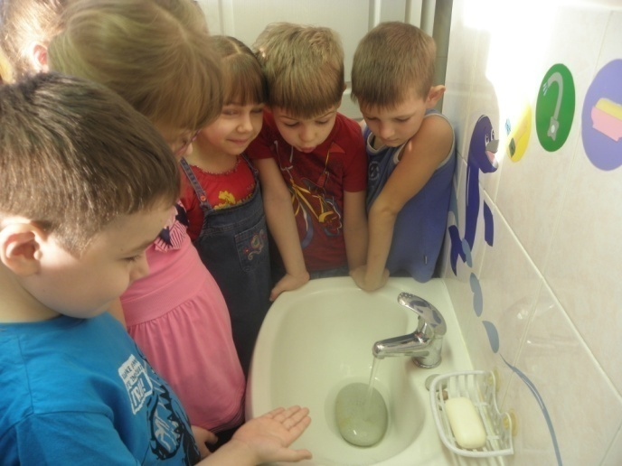
Способ №2
Подбор аналогий в тексте поговорок и явлений природы. («Вода камень точит» смысл не понятен, но в природе есть такое явление, когда мы были на море наблюдали совершенно гладкие камни. Почему?

Мы провели эксперимент: под струю воды положили камень и оставили на время, надеясь, что вода камень сточит, Фото 5
но ничего не произошло. (фото 5)
Камень остался невредим. Значит, чтобы вода изменила форму камня должно пройти много времени.
Поэтому если что-то долго делать будет результат.
К пословице «Мы с тобой как рыба с водой» - мы подобрали аналогию из природного мира, рыба без воды не проживет, значит мы с тобой не проживем друг без друга , как рыба без воды.
Вывод: Поищи аналогию в природе или природном явлении.
Способ №3
Мы подбирали литературные произведения под наши поговорки. К пословице «Сильный победит одного, а знающий тысячу» - подошла сказка Братьев Гримм «Храбрый портняжка» и сказка «Никита Кожемяка». В сказке «Храбрый портняжка» - главный герой был щупленьким и маленьким, но при помощи своего ума и хитрости победил великанов. А в сказе «Никита Кожемяка» - Никита хитростью змея трехглавого победил. Значит Человек силен не силой мышц, а силой разума.
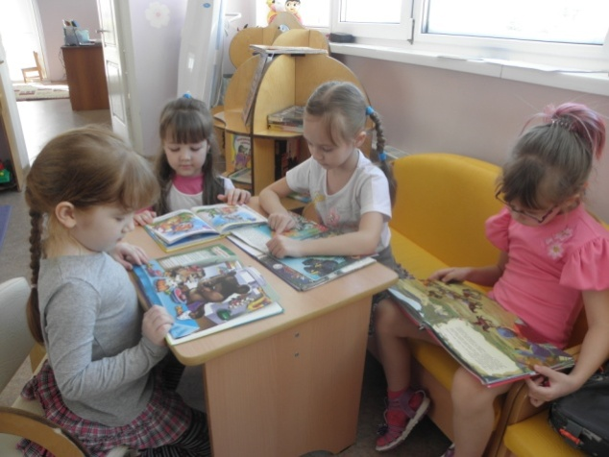

Фото 6
К пословице «Ласковым словом и камень растопишь» - подходит сказка «Аленький цветочек», где героиня не побоялась чудища лесного, своей нежностью и лаской сняла проклятия злой колдуньи ,и чудище превратилось в принца. Значит, ласковое слово имеет такую силу, что может «растопить» камень.
Вывод: Поищи аналогию в литературных произведениях. (фото 6)

Способ №4
Разобрать пословицу по частям, например: «Рыбу за хвост не удержать», где рыба- объект, хвост – часть объекта, если схватить рыбу за часть, её не удержишь, потому что по признаку рельефа рыба скользкая. И рыбу ты упустишь. Так и с любым делом, если ты сделаешь часть дела, а не все результата не будет.

Вывод: Разбери пословицу по частям и подумай.(фото 7)
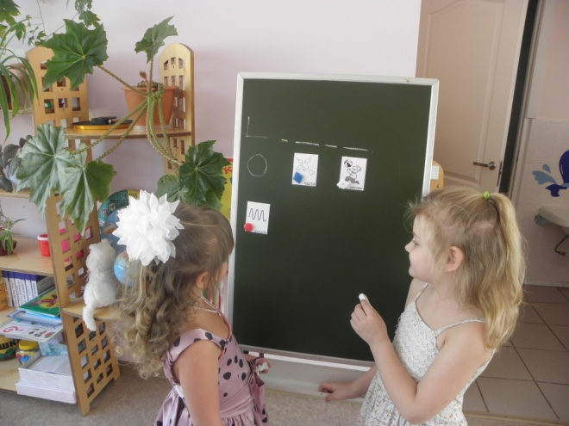

Фото 7
Заключение
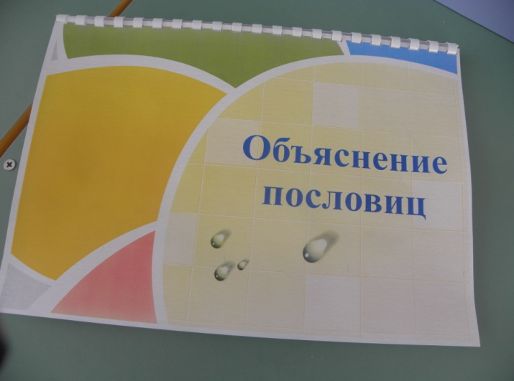
В результате работы по проекту, мы нашли и теперь знаем несколько способов толкования пословиц, чтобы понять непонятные пословицы нужно:
- спросить у взрослых;
- найти аналогию в явлениях природы, провести опыт;
- найти аналогию в литературных произведениях;
- разобрать пословицу по частям

Для того что бы рассказать другим детям о непонятных пословицах, мы создали книгу «Токование пословиц», где объяснили в рисунках смысл пословиц. Эта книга будет пополняться, так как непонятных пословиц очень много
Список литературы:

1. Лаврентьева Е.В. «Веселый фразеологический словарь». Издательство РОССА «Моя первая энциклопедия».
2. Волшебные русские народные сказки.

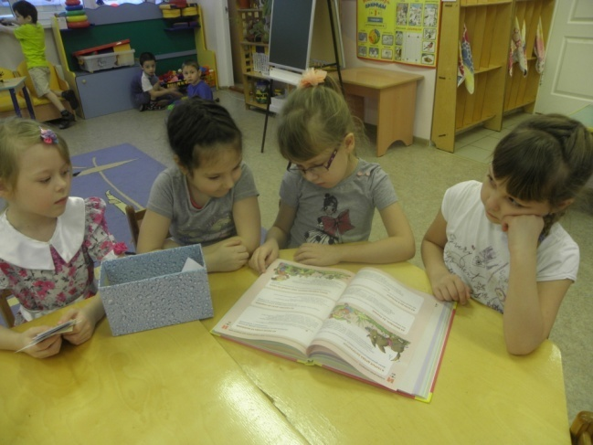

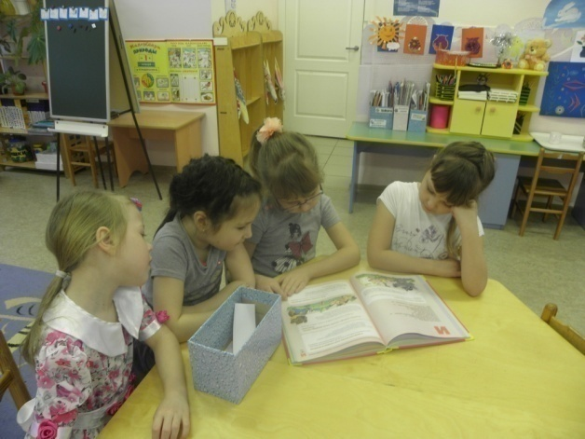
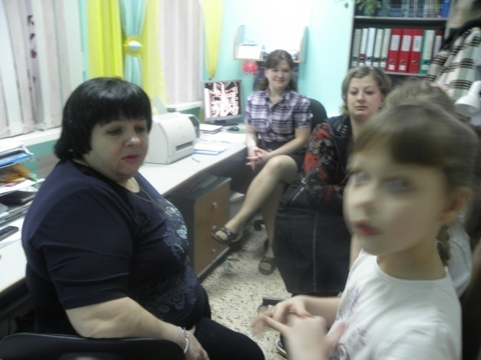

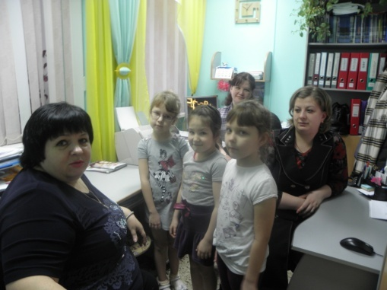
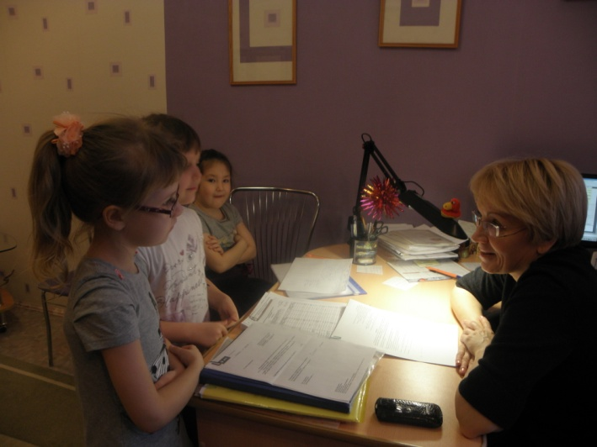

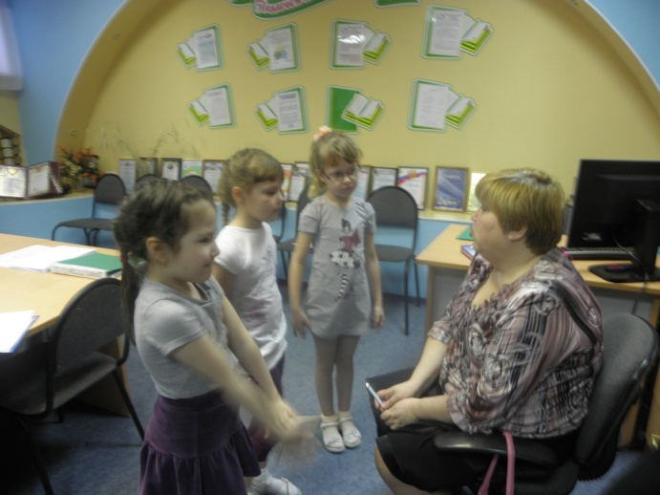
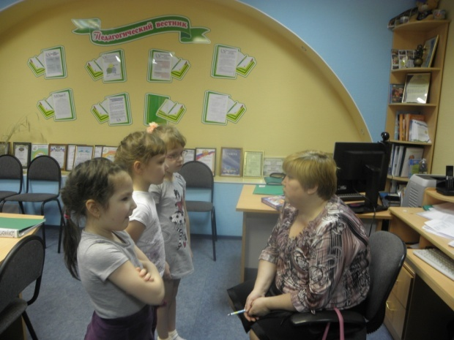
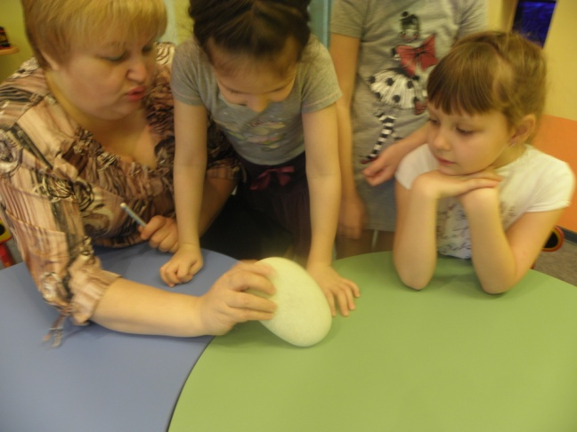
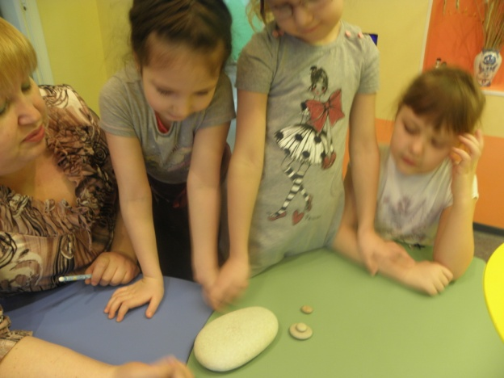

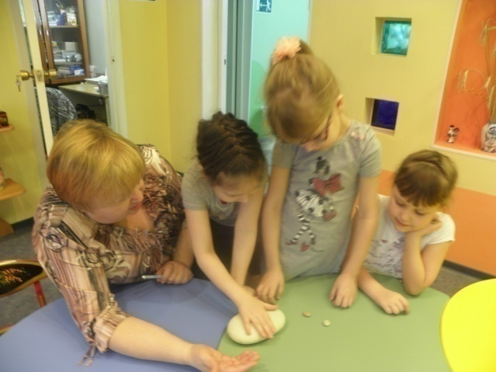
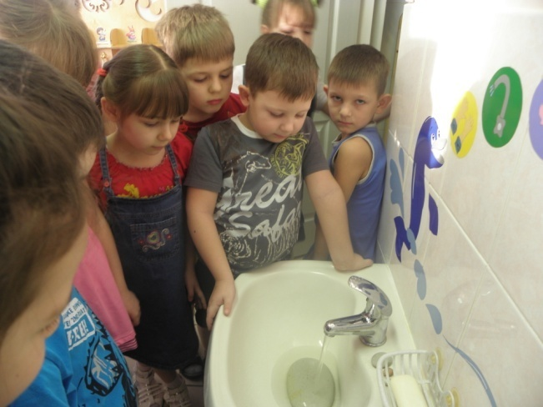
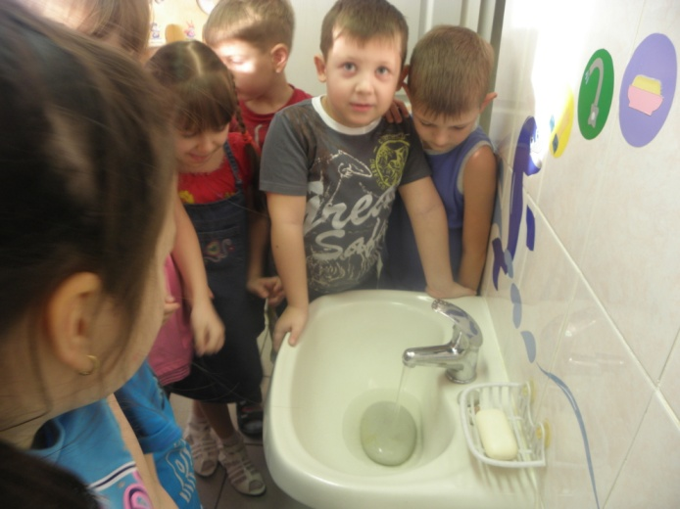

Презентация проекта :
Здравствуйте, меня зовут Варя, меня зовут Кристина. Мы ходим в детский сад «Солнышко» в старшую группу «Улыбка»
У нас в группе есть «Копилка мудрости». Мы собираем там пословицы, поговорки, мудрые народные высказывания. Есть очень трудные пословицы ,смысл которых мы не понимаем. Мы решили узнать, как расшифровывать непонятные нам пословицы и находить им объяснение.
Для этого мы собрали копилку непонятных половиц и поговорок, например:
Вода камень точит.
- Мы с тобой как рыба с водой.
- Сильный победит одного, а знающий тысячу.
- Рыбу за хвост не удержать.
- Ласковым словом и камень растопишь.
Мы решили узнать, какими способами можно объяснить непонятную пословицу.

Способ №1
спросить у взрослых, как они понимают смысл этих пословиц. Сначала мы спросили об этом наших родителей. Вместе с родителями мы искали объяснения в энциклопедиях, интернете.
Потом мы взяли интервью у сотрудников детского сада. Они нам рассказали как они понимают смысл этих пословиц.
Способ №2
Мы стали искать аналогии в тексте поговорок и явлениях природы, т.е. происходит ли то , о чем говорится в пословице в природе. . Например («Вода камень точит» смысл не понятен, но в природе мы наблюдали есть совершенно гладкие камни на берегу моря. Почему?
Мы провели эксперимент: под струю воды положили камень и оставили на время, надеясь, что вода камень сточит, но ничего не произошло. Камень остался невредим. Значит, чтобы вода изменила форму камня должно пройти много времени.
Поэтому если что-то долго делать , то добьешься результата.
К пословице «Мы с тобой как рыба с водой» - мы подобрали аналогию из природного мира, рыба без воды не проживет, значит мама и ребенок или два друга не проживут друг без друга , как рыба без воды.

Способ №3
Мы подбирали литературные произведения под наши поговорки. К пословице «Сильный победит одного, а знающий тысячу» - подошла сказка Братьев Гримм «Храбрый портняжка» и сказка «Никита Кожемяка». В сказке «Храбрый портняжка» - главный герой был щупленьким и маленьким, но при помощи своего ума и хитрости победил великанов. А в сказе «Никита Кожемяка» - Никита хитростью змея трехглавого победил. Значит Человек силен не силой мышц, а силой разума.

К пословице «Ласковым словом и камень растопишь» - подходит сказка «Аленький цветочек», где героиня не побоялась чудища лесного, своей нежностью и лаской сняла проклятия злой колдуньи и чудище превратилось в принца. Значит ласковое слово имеет такую силу, что может «растопить» камень.
Способ №4
Мы разбирали пословицу по частям, с помощью признаков, например: «Рыбу за хвост не удержать», где рыба- объект, хвост – часть объекта, если схватить рыбу за часть, её не удержишь, потому что по признаку рельефа рыба скользкая. И рыбу ты упустишь. Так и с любым делом, если ты сделаешь часть дела, а не все результата не будет.
В результате работы по проекту, мы нашли и теперь знаем несколько способов толкования пословиц, чтобы понять непонятные пословицы нужно:
- спросить у взрослых;
- найти аналогию в явлениях природы, провести опыт;
- найти аналогию в литературных произведениях;
- разобрать пословицу по частям
Для того что бы рассказать другим детям о непонятных пословицах, мы создали книгу «Токование пословиц», где объяснили в рисунках смысл пословиц. Эта книга будет пополняться, так как непонятных пословиц очень много. Спасибо за внимание. Мы готовы ответить на ваши вопросы.

